Муниципальное казенное образовательное учреждение дополнительного образования детей
«Центр детского творчества»
пгт Санчурск Кировской области

Программа урока –эстафеты
«Уроки Сухомлинского»

"Любить детей -
это значит любить
ДЕТСТВО"

пгт Санчурск
2013 г.

Программа урока –эстафеты
«Уроки Сухомлинского»
«Любить детей – это значит любить детство»

9.30 -10.00 – «Кто ходит в гости по утрам, тот поступает мудро!». Встреча гостей, регистрация участников.
10.00-10.20 – Открытие урока-эстафеты «Уроки Сухомлинского на Санчурской земле.
Выступления:
- Глава Санчурского муниципального района Т.В. Попова;
- Начальник Управления образования администрации Санчурского муниципального района Е.Ю. Пахмутова
- старший преподаватель кафедры педагогики, психологии и управления образовательными системами ИРО Кировской области С.А. Исаева.

10.20-10.40 – «Мы разные, но мы равные!» Презентации учреждений дополнительного образования Санчурского муниципального района
10.40-12.00 – «Делай как мы, делай вместе с нами, делай лучше нас». Мастер-классы педагогов дополнительного образования.
12.00-12.50 – «Все что в печи – на стол мечи». Обед.
12.50-13.40 – «В здоровом теле – здоровый дух». Экскурсия в МКОУ ДОД ДЮСШ пгт Санчурск.
13.40-14.20 – Мини-концерт
«Дружно весело живем: и танцуем, и поем».
14.20-14.30 – «В гостях хорошо, а дома лучше». Рефлексия. Подведение итогов.
Мастер-классы
«Город Мастеров»

Мастер-класс по квиллингу: «Пусть всегда будет солнце», Большакова Надежда Валерьевна, педагог дополнительного образования первой квалификационной категории.

Мастер-класс: «Батюшко Домовой», Рыбакова Наиля Нурулловна, педагог дополнительного образования первой квалификационной категории.

Мастер-класс: «Тень-тень потетень, возле домика плетень», Михеева Анна Николаевна, педагог дополнительного образования первой квалификационной категории.

Мастер-класс: «Родимый сердцу уголок» Маклыгина Галина Анатольевна, педагог дополнительного образования первой квалификационной категории.

Спортивная игра – путешествие «Олимпийский остров».

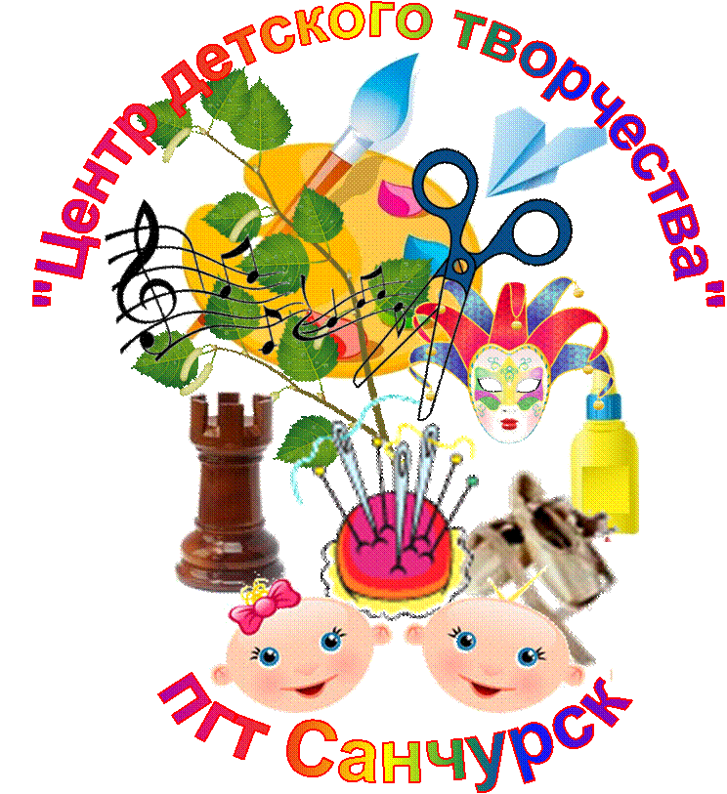

"До новых встреч!"

